Внутреннее управление

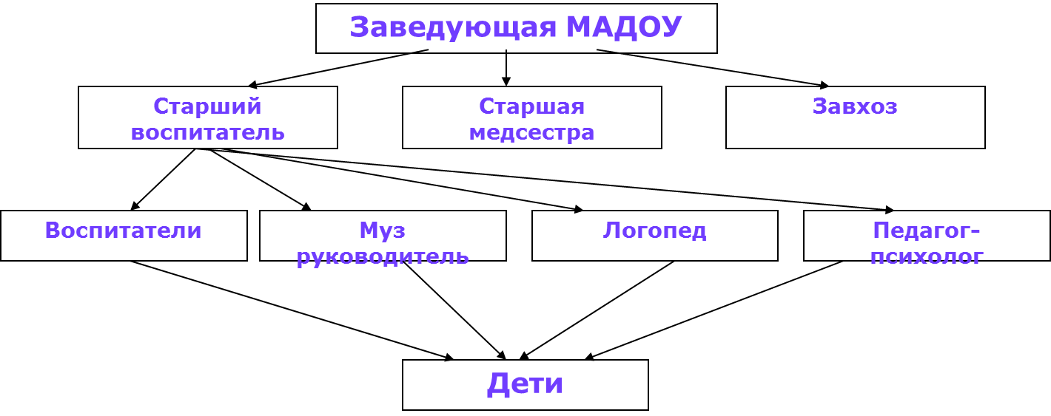
Заведующая – КАКОНАШВИЛИ ЛЮБОВЬ ЮРЬЕВНА
тел.: 2 68-13-04; эл. адрес: madou42detsad@mail.ru
Старший воспитатель – Салимова Дина Александровна
тел.: 2 68-13-03, эл. адрес: madou42detsad@mail.ru
Старшая медсестра – Гессель Марина Владимировна
тел.: 2 68-13-03, эл. адрес: madou42detsad@mail.ru
Зам.зав. по ХР – Хайдарова Мария Закиевна
тел.: 2 61-55-87, эл. адрес: madou42detsad@mail.ru

